Кейс - сбор людей на бесплатный семинар для нейл-мастеров
Андрей Зорин
О ПРОЕКТЕ
Школа маникюра RichArt помогает нейл-мастерам или новичкам-энтузиастам открыть свое дело. Основатель школы лично проводит обучающие курсы и семинары.
Семинар проводится не в первый раз. Заказчик уже знает как работать с людьми и обеспечивать наивысшую “доходимость”.
ЗАДАЧА
Цель - сделать 20+ заявок на бесплатный семинар для нейл-мастеров. Дедлайн 3 дня, бюджет 1500 руб - соответственно, нет времени и возможности провести тесты, сразу работа на результат.
Заявкой считалась заполненная форма сбора заявок: Имя, Номер телефона
ЦЕЛЕВАЯ АУДИТОРИЯ
Бюджет был скромный, а цель - срочная, поэтому тестировали только самые "горячие" аудитории:
- Прямые конкуренты
- Косвенные конкуренты (группы по продаже товаров для нейл-мастеров и т.д.)
- Личные страницы + администраторы
- Прошлые пересечения
ПОДГОТОВКА
Сложность работы: многие пользователи прежде чем “согласиться” прийти, предварительно знакомились с компанией - заходили в группу, смотрели контент, отзывы и т.д. А группа велась не лучшим образом - очень размазанная обложка, название, ориентированное на поисковики, а не на понятность и доступность, такое же описание, нерегулярный и некачественный контент.
Было предложение “докрутить” сообщество до нормального внешнего вида или вести на лендинг, но заказчик отказал. Работали с тем, что есть.
Людей переводили в приложение “Анкеты”, где и заполняли форму заявки. Удобство приложения в том, что можно делать персональный тег для каждой ссылки - так мы узнаем, с какой именно ссылки человек перешел и оставил заявку.
РАБОТА
Использовали исключительно промопосты. Выбрали такие варианты:
- стандартный промо со ссылкой
- промо с кнопкой
Изображения с товаром/отзывами/фото самой школы работали плохо. Сделали стандартный баннер с актуальной информацией. В заголовок выбрали известный вариант о смене надоедливой работы:
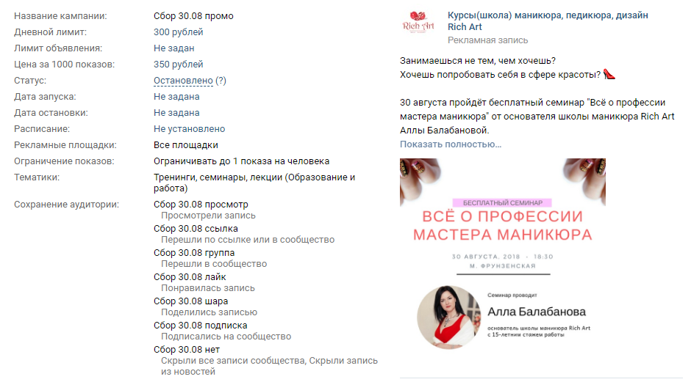
Лучший результат показали активные пользователи по прямым конкурентам, собранные с помощью TargetHunter. Остальные аудитории не дали результатов.
Сегментировали также по возрасту. Заказчик сообщил, что это женщины 22-46 лет. По итогу РК можно сделать выводы, что самые заинтересованные - это женщины среднего возраста, от 30 лет.
Плановая работа с текстом объявления дала свои результаты - более целевые клики, конверсия в заявки выше, высокий процент пришедших людей.
РЕЗУЛЬТАТЫ
Всего потрачено - 1238,53 руб
Получено кликов - 29
Заполненных анкет - 22
Пришедших людей - 14
Ср. цена за клик - 42,71 руб
Стоимость заявки - 56,29 руб
Цена за пришедшего человека - 88,46 руб
